2018年广东选调生考试《申论》真题（思维）
第一部分 客观题
一、单选题（本大题共80小题，每题0.8分，共计64分）
1. (2018广东)人才是第一资源，科技创新必须依靠人才实力，因此，拥有了一流创新人才，谁就能在科技创新的竞争中取得优势。以下与上述推理在结构上最为相似的是：
A. 所有高楼大厦都要打好地基，只要打好地基，就能建成高楼大厦
B. 一切反动派都是纸老虎，所以，我们能够打败反动派
C. 伤心总是难免的，因此，人难免伤心
D. 个人的成长需要依靠自身的努力。只有努力了才能获得个人成长

2. (2018广东)新时代对党员干部提出了更高的要求，在现实中，由于一些党员干部理论学习不足，“本领恐慌”问题越来越突出。因此，只要广大党员干部切实加强理论学习，就可以避免出现“本领恐慌”。上述论证最可能的潜在假设是：
A. 解决“本领恐慌”问题必须依靠党员干部自身努力
B. 理论学习不足是出现“本领恐慌”的唯一原因
C. 广大党员干部都存在理论学习不足的问题
D. 只有加强学习才能达到新时代的更高要求

3. (2018广东)近日，某市出现了一种收费自习室，这种自习室置身于写字楼中，主要供需要参加职业资格考试的白领使用，但推出一段时间后，经营者发现自习空置率比较高。以下选项中最不能解释上述现象的是：
A. 获取职业资格与个人薪酬未直接挂钩
B. 收费自习室定价过高
C. 收费自习室前期宣传效果不理想
D. 许多白领选择公共图书馆看书备考

4. (2018广东)目前，我国民用航空市场还不够发达，民航飞行时长与一些发达国家有较大的差距。不过，随着我国经济的发展与人民生活水平的提高，人民群众的旅游需求日益增长。因此，我国民用航空市场潜力巨大。上述论证最可能基于的潜在假设是：
A. 我国旅游需求仍有较大的增长空间
B. 旅游需求的增长能够有效推动民用航空市场的发展
C. 我国民航飞行时长将达到与发达国家相当的水平
D. 经济的发展与人民生活水平的提高有关

5. (2018广东)有甲、乙两个品牌的电脑专卖店，甲品牌专卖店客流量略高于乙品牌专卖店，因此，甲品牌专卖店的电脑销量比乙品牌专卖店的大。上述推论最可能基于的假设是：
A. 乙品牌开通了网络销售架道
B. 甲品牌专卖店规模比乙品牌的大
C. 两个专卖店的进店购买率相当
D. 甲品牌的广告投入更大

6. (2018广东)某公司正在招聘管理人员，如果应聘人员有7年以上相关经验，或有研究生学历，就能够进入面试。小赵获得了面试资格。据此，不可能为真的是：
A. 小赵或者有七年以上相关工作经验，或者有研究生学历
B. 如果小赵有七年以上相关工作经验，那么他一定没有研究生学历
C. 如果小赵没有七年以上相关工作经验，那么他一定有研究生学历
D. 如果小赵没有研究生学历，那么他一定有七年以上相关工作经验

7. (2018广东)如果旅行车程超过3小时，选择自驾游的游客数量就会大大减少，目前，从乙市驾车前往甲市至少需要5小时。如果开通甲、乙两市间的高速公路，从乙市前往甲市的自驾游游客将会显著增加。上述论证最可能基于的潜在假设是：
A. 该高速公路能够在短时间内开通使用
B. 绝大多数游客以自驾的方式前往甲市
C. 该高速公路开通后，两市车程将小于3小时
D. 很多乙市居民喜欢前往周边城市旅游

8. (2018广东)2017年抑郁症调查报告显示，中国约有3%的人患有抑郁症，因此，如果2030年中国人口达到15亿，届时，抑郁症患者人数约为4500万。上述论证最可能基于的潜在假设是：
A. 中国人口数量将持续增加
B. 中国人口结构将保持稳定
C. 到2030年，中国人口中抑郁症患者的比例保持不变
D. 到2030年，仍未研发出能够有效防治抑郁症的药物

9. (2018广东)去年，某市共发生道路安全交通事故764起，死亡456人。据估算，只有不到8%的交通工具配备了急救医疗包。如果有更多的交通工具配备急救医疗包，那么道路安全交通事故死亡人数会大大减少。以下选项最能够指出上述论证缺陷的是：
A. 忽视了遭遇交通事故立即死亡的案例
B. 忽略了绝大多数交通工具从来没有发生过交通事故
C. 默认了未配备急救医疗包是导致交通事故死亡的主要原因
D. 暗含了配备急救医疗包能有效避免交通事故的发生

10. (2018广东)据统计，某企业生产的所有型号空调的销量比往年均有大幅度提升。该企业由此认为，今年他们生产的空调的市场占有率也会大幅提高。以下最能说明上述推理存在漏洞的是：
A. 暗含了该空调生产企业的消费者满意度有所增加
B. 忽视了其他企业空调的销量可能也有所提升
C. 暗含了消费者可能同时使用两个品牌的空调
D. 假设了空调消费市场划分将进一步细化

11. (2018广东)当前，乡村教师留不住是个大问题。对此，有人认为，只要大幅提升乡村教师待遇，就能让他们安心留下来，从而有效解决这一问题。以下选项中无法削弱上述论断的是：
A. 不是所有乡村教师都看重待遇
B. 有的乡村教师收入很高
C. 乡村教师收入普遍偏低
D. 不少乡村教师由于生活环境差而辞职

12. (2018广东)近年来，我国快递行业飞速发展。但是，当前我国快递行业普遍存在服务同质化的问题。由于服务缺少特色，一旦某家快递公司涨价，消费者就会选择其他快递公司。根据上述表述，下列判断一定正确的是：Ⅰ．所有快递公司都存在服务同质化问题。Ⅱ．如果某家快递公司不涨价，消费者就不会选择其他快递公司。Ⅲ．如果消费者一直选择某家快递公司，那么这家快递公司一定没有涨价。
A. Ⅰ
B. Ⅲ
C. Ⅰ、Ⅱ
D. Ⅰ、Ⅲ

13. (2018广东)《茶经》的作者是陆羽。它是世界上最早的研究茶的著作。因此，陆羽创作了世界上最早的研究茶的著作。以下与上述推理在结构上最为相似的是：
A. 地动仪的发明者是张衡。它是测量地震的仪器。因此，如果没有张衡就没有地动仪
B. 班固是《汉书》的作者之一。《汉书》具有重大的史学价值。因此，班固是一位伟大的历史学家
C. 贝多芬创作了《命运交响曲》。它是一部优秀的作品。因此，贝多芬创作了很多优秀的交响曲
D. 天王星发现者是威廉·赫歇尔。它是太阳系由内向外的第七颗行星。因此，威廉·赫歇尔发现了太阳系由内向外的第七颗行星

14. (2018广东)ETC是我国高速公路使用的不停车收费系统。事实上，所有需要停车缴费的场合，都可以借助ETC实现不停车缴费，而不仅限于在高速公路使用。根据上述表述，下列判断一定错误的是：
A. 高速公路是需要停车缴费的场合
B. 有的高速公路无法借助ETC实现不停车缴费
C. 有的需要停车缴费的场合，可以借助ETC实现不停车缴费
D. 能够借助ETC实现不停车缴费的场合，可能是需要停车缴费的场合

15. (2018广东)员工的业务能力，对企业来说是至关重要的。某企业对符合招聘条件的应聘者进行面试筛选后发现，通过了面试并工作了一段时间的员工业务能力都很强。所以，完全有理由相信该企业使用的面试筛选方法是非常有效的。以下最能说明上述推论漏洞的是：
A. 未说明员工的业务能力对企业的至关重要的原因
B. 假设了即使依据一个实例，也可以得出一般性的结论
C. 忽视了应聘者即使业务能力很强，也无法保证其今后表现
D. 忽视了只有业务能力强的人才满足该企业的招聘条件

16. (2018广东)养老机器人是指以老年人为服务对象，具有照料、监测、互动等功能的智能机器人。当前，养老机器人产品同质化严重，制约了养老机器人产业的发展，如果这一问题能够解决，那么养老机器人产业将迎来春天。以下选项最好地总结了上述论证缺陷的是：
A. 暗示了养老机器人产业正处于严冬
B. 假设了产品同质化问题具有解决的可能性
C. 忽视了养老机器人产业可能存在其他制约因素
D. 暗示了产品质量决定着产业的发展前景

17. (2018广东)随着气候变化，严重干旱和极端高温现象变得越来越频繁。有研究预计，全球棉花产量将大幅下降，以棉花为主要原材料的纺织品价格会进一步上涨，因此服装的批发及零售价格也会大幅上涨。以下无法削弱上述结论的是：
A. 棉花作为纺织面料生产的原材料是可以替代的
B. 目前已培育出在干旱条件下能保持产量的棉花新品种
C. 我国用于生产服装的纺织品原料，部分依赖进口
D. 服装生产已经越来越多地使用化学合成纤维材料

18. (2018广东)一项针对11岁青少年的研究发现，生活在绿化程度较低的社区的青少年空间工作记忆力能力较差，生活在绿化程度较高的社区的青少年在空间工作记忆能力较强。据此，有人建议青少年应该居住在绿化程度较高的地方。以下最能质疑上述建议的是：
A. 青少年在10岁到14岁间的工作记忆能力较差
B. 生活在绿化程度低的城市的成年人空间工作记忆能力较强
C. 社区绿地数量多有利于促进青少年的大脑发育
D. 绿化程度较高社区的家庭通常更注重青少年空间工作记忆能力的培养

19. (2018广东)调查发现，只有平均每天摄入超过5克钠的人，才会面临心血管疾病风险。在我国接受该调查的人群中，80%的人日均钠摄入量超过5克。如果上述调查抽样有代表性，可以推出的是：
A. 我国80%地区的人口面临着很高的心血管疾病风险
B. 发展中国家的人口大都面临心血管疾病风险
C. 如果某人日均钠摄入量不超过5克，他便不会面临心血管疾病风险
D. 如果某人日均钠摄入量超过5克，他一定会患心血管疾病

20. (2018广东)某市城市规划设计院的一项调查显示，该市中心城区范围内的全部自行车道，56%被机动车停车占用，75%有效宽度不足。为了使自行车能够重新在当地中心城区范围内正常行驶，有人建议应当重新规划并加宽自行车道。以下最无法质疑上述建议的是：
A. 该市机动车停车难问题越来越严重
B. 市民未能形成良好的停车习惯
C. 对占用自行车道的机动车处罚不够
D. 道路交通规划是一个长期的过程

21. (2018广东)空气中的氧是地球上生物赖以生存的基础。近日，有科学家研究发现，火星地下咸水含有充足的分子氧，足以支持好氧微生物存活，这表明火星上的生物有可能存在于地下。上述推论最可能基于的假设是：
A. 火星地下咸水资源充足
B. 火星地表不适合生命生存
C. 氧是生物存在的必要条件
D. 地球生物与火星生物构造不同

22. (2018广东)人们通常会通过阅读和学习提升自我。一项调查显示，超过一半的受访对象保持了长期的阅读习候，接近一半的受访对象习惯通过网络扩充知识面。此外，受访对象还表示会通过购买线上课程等方式持续学习。可以看出，现代人越来越倾向在精神层面进行自我投资，非常愿意持续提升自我。以下最无法支持上述推论的是：
A. 个人的自我提升方式存在较大差异
B. 精神层面的投资消费有增大的趋势
C. 市场上图书杂志等销量持续走高
D. 线上课程销量持续上升

23. (2018广东)如果日出前出现鲜红的朝霞，那么今天会下雨。今天下雨了，所以今天日出前出现了鲜红的朝霞。以下与上述推理在结构上最为相似的是：
A. 如果冬天有瑞雪，那么来年一定会丰收。今年丰收了，所以去年冬天有瑞雪
B. 长时间下雨，突然起了大雾，大雾过后必定是晴天。大雾过后出现了晴天，是因为大雾前长时间下雨
C. 如果立秋这天下雨，接下来百天内不会有霜冻。立秋之后出现了霜冻，那么立秋这天下雨了
D. 如果今天早上露水多，那么明天就会是晴天。今天早上没有露水，明天一定不会是晴天

24. (2018广东)玻璃幕墙是一种美观新颖的建筑墙体形式，但是不少公众担心它会存在破碎隐患。其实只要选用合格的材料，就能将玻璃幕墙的破碎隐患降到微乎其微，所以，对于大部分玻璃幕墙，公众不必担心它们的破碎隐患。上述论证最可能的潜在假设是：
A. 破碎隐患是玻璃幕墙最主要的安全隐患
B. 大部分的玻璃幕墙都选用了合格的材料
C. 公众能够识别制造玻璃幕墙所需的材料
D. 公众了解合格材料能减少玻璃幕墙的破碎隐患

25. (2018广东)一项针对糖尿病患者饮食的研究发现，那些选择高食纤维饮食的患者，其肠道内的益生菌生长速度快，进而促进糖化血红蛋白明显下降。因此，高膳食纤维有利于防治糖尿病。以下最能质疑上述论证的是：
A. 不少糖尿病患者患病前后一直有着高膳食纤维饮食习惯
B. 某山区的人经常喝含益生菌的酸牛奶，当地极少有人患糖尿病
C. 高膳食纤维饮食可使进餐后血糖保持稳定
D. 糖化血红蛋白指标可有效反映糖尿病患者过去1-2个月内血糖控制情况

26. (2018广东)近日，有研究小组成功地引进了手机回收中的关键环节，减少了手机回收利用过程中对环境造成的污染，由于不必再为废旧手机产生环境污染而担忧，人们将会更为频繁地购买和更新新手机。以下最能指出上述论证缺陷的是：
A. 假设该研究小组的研究成果能够很快投入使用
B. 暗含了人们在考虑和更新新手机时比较关注环保因素
C. 假设了回收废旧手机能够获得经济利益
D. 忽视了人们在购买新手机之后，一般不会丢弃旧手机

27. (2018广东)21世纪是信息大爆炸的时代，随着互联网和移动智能设备的普及，人们获得信息越来越多，越来越容易，有理由相信，这样的条件为我们提供了更多了解真相的机会，也表示我们离事物的真相越来越近。上述推论最可能基于的假设是：
A. 过多的信息会给人们的生活造成干扰
B. 信息加工过程对每个人来说存在差别
C. 互联网充斥着大量虚假信息
D. 信息是了解事物真相的基础

28. (2018广东)几名顾客在某餐厅用餐后，出现了呕吐腹痛等症状。事件发生后，相关部门立刻将剩下的食物送去检验，结果表明，送检食物中的有害细菌含量不超标。所以，在该餐厅用餐不是他们出现呕吐腹痛等症状的原因。以下选项最能够指出上述论述缺陷的是：
A. 暗含了呕吐腹痛等症状并不一定在食物中毒时才会出现
B. 忽视了其他顾客可能在一段时间后才出现呕吐腹痛等症状
C. 忽视了这些出现呕吐腹痛等症状的顾客的消化能力较常人更弱
D. 假设了只有食物中的有害细菌才会导致呕吐腹痛等症状

29. (2018广东)据调查，90％以上的在校大学生更看重手表的装饰效果，而不是实用性。因此，国产手表生产商只要生产更多符合潮流的“好看”的手表，就能极大提高手表销量。上述推论最可能基于的假设是：
A. 在校大学生是国产手表的主要目标消费群体
B. 国产手表在实用性方面已处于国际先进水平
C. 现在的青年已不仅仅局限于购买经典款手表
D. 潜在消费群体对于手表的产地没有特殊偏好

30. (2018广东)改革开放40年来，我国的交通巨变产生了一个又一个世界之最。交通既是经济发展的服务者，又是40年建设成就的最佳象征。根据上述表述，下列判断一定错误的是：
A. 交通可能是经济发展的服务者
B. 交通不可能不是经济发展的服务者
C. 交通将继续为我国改革发展作出贡献
D. 交通可能不是40年建设成就的最佳象征

31. (2018广东)某单位准备派3名员工外出参加培训学习，计划从财务部的甲、乙、丙和行政部的丁、戊、己6人中选派人员，由于工作安排限制，参加培训学习的人员安排必须符合以下条件：财务部和行政部分别至少有一人参加；甲和乙不能同时参加；如果丁或戊参加，则丙不能参加。以下人员名单符合条件的是：
A. 甲、丙、戊
B. 乙、丙、己
C. 甲、乙、戊
D. 丁、戊、己

32. (2018广东)基因检测能够帮助人们了解自己基因的情况，预测某些疾病的患病风验。有价值的基因检测报告至少符合三项条件：生物学描述明确、基因与疾病的对应关系明确、针对性防治要点明确。根据上述表述，下列判断一定正确的是：
A. 针对性防治要点不明确的基因检测报告可能没有价值
B. 一份生物学描述不明确的基因检测报告可能是有价值的
C. 符合上述三项条件的基因检测报告大部分都是有价值的
D. 有的有价值的基因检测报告只符合上述三项条件中的两项

33. (2018广东)低骨量人群是骨质疏松症高危人群，我国50岁以上人群低骨率接近一半。低骨量人群庞大的主要原因是对骨质疏松症“普遍不了解”，50岁以上人群骨密度检测比例很低。如果提高50岁以上人群的骨密度检测率，该人群的骨质疏松症发病率就能有效降低。以下最能指出上述论证缺陷的是：
A. 假设了骨密度检测是骨质疏松症的有效预防手段
B. 暗含了大部分骨密度低的人并未进一步采取有效措施
C. 忽视了饮食和锻炼对骨质疏松症的重要影响
D. 忽视了低骨量对不同个体的影响因人而异

34. (2018广东)生活不只包含眼前的苟且，它至少还包含诗和远方。根据上述表述，下列判断一定正确的是：
A. 生活只包含诗和远方
B. 生活可能包含伦理和政治
C. 生活可能不包含眼前的苟且
D. 生活只包含眼前的苟且和伦理

35. (2018广东)过去3年中，某企业生产所需原材料的平均价格增长了20%，但原材料成本占总成本的比例并没有发生变化。因此，该企业的生产总成本在过去3年内同样增长了20%。上述推论最可能基于的假设是该企业：
A. 过去3年内所需原材料的数量保持不变
B. 过去3年内原材料成本增长了20%
C. 过去3年内劳动力成本保持不变
D. 过去3年内盈利增长了20%

36. (2018广东)如果领导干部在单位中扮演“和事佬”的角色，不愿指出下属错误，不愿得罪人，将严重影响单位工作的正常开展。所以，领导干部必须公开指出下属错误并进行严厉的批评。以下选项最好地总结了上述论证缺陷的是：
A. 假设了“和事佬”现象大量存在
B. 暗含了“和事佬”现象危害严重
C. 忽视了指出下属错误的其他方式
D. 忽视了不同单位的不同情况

37. (2018广东)长期以来，一些地方由于过分强调发展经济，形成了“唯GDP论英雄”的错误政绩观。因而，为避免唯GDP的政绩观造成恶果，有必要彻底取消地方政府的GDP考核。以下选项最能够指出上述论证缺陷的是：
A. 忽视了取消GDP考核的危害
B. 忽视了唯GDP政绩观的积极作用
C. 暗含了所有地方政府都形成了唯GDP的政绩观
D. 默认了GDP考核是导致唯GDP政绩观的根本原因

38. (2018广东)市场的力量是有限的，仅仅依靠市场，并不能生产出优质的知识产品。可以说，想要生产出优质的知识产品，还必须依靠非市场力量加大对科研的投入。以下与上述推理在结构上最为相似的是：
A. 计算机专业的学生不一定会修电脑，其他专业的学生也可能会修电脑
B. 只是加强锻炼还无法拥有健康的体魄，想拥有健康体魄就不能仅靠锻炼
C. 如果只吃肉类，就不能膳食均衡。因此，想要达到膳食均衡就不能吃肉
D. 如果只注重智育，学生就无法全面发展。所以有必要对德育、体有等其他方面的教育加强重视

39. (2018广东)广告模特的选择，会在很大程度上影响一个商业广告的投放效果。最新研究结果表明，那些面带微笑的广告模特，反而会给人们更“酷”的感觉；而一些面无表情的广告模特虽然俊美，却会令潜在消费者对该产品印象不佳。因此，专家建议，拍摄广告时应更多地选择面带微笑的模特。下列各项最好地总结了上述论证缺陷的是：
A. 忽视了模特的知名度等因素会影响商业广告的效果
B. 暗含了模特的外在形象会影响人们对广告的印象
C. 忽视了俊美的模特可能会使广告更容易吸引人们的关注
D. 假设了更能给消费者“酷”的感觉的广告效果更好

40. (2018广东)评价一部电影的优劣，主看其票房表现。一般来说票房高的电影，都是好的电影。以下与上述推理在结构上最为相似的是：
A. 科研工作者的成就，主要在于其取得的研究成果。有丰富的科学研究成果的科研工作者都是有成就的
B. 评价产品质量好坏的一个重要标准是其耐用性。这块手表的质量非常好，因为小刘几乎每天都戴
C. 企业看重员工为其创造的价值。小李因为拾金不昧为企业赢得社会声誉，被评为最佳员工
D. 工作方法是否科学主要在于能否解决间题。只要采用了科学的工作方法，问题就能够尽快解决

41. (2018广东)今年，某民营企业在当地政府的指导下成立了纪检监察室，将“党管监督模式”融入企业管理。预计今后，通过对企业的生产、采购等环节进行监察审计该企业能够有效降低成本，产生更大的经济效益。下列各项如果为真，对上述论证支持最弱的是：
A. 该企业的主要成本来源于生产与采购环节
B. 引入监察审计后，该企业的产品合格率进一步提升
C. 自从该企业设立举报邮箱后，检举的数量大幅增加了
D. 纪检监察室成立后，查处多起违纪违规行为，挽回大量经济损失

42. (2018广东)2018年，有的诺贝尔奖授予了技术应用的研究者，例如：诺贝尔化学奖研究成果在能源与医疗领城开辟了新的实用途径；诺贝尔物理学奖研究成果将可应用于工业和医疗领域。可见今年的诺贝尔奖更看中应用性研究。以下与上述推理在结构上最为相似的是：
A. 今年的年度优秀员工中，好几位都是销售成绩排名靠前的，可知个人的销售业绩是优秀员工评比的主要指标
B. 领导表扬了小白善于团结同事，注重团队合作，可见业绩并非评价员工的唯一指标
C. 在出版行业评选的最受欢迎报刊杂志中，大都是一些关注民生的刊物，因此群众的接受度是评选标准
D. 某高校部分大一新生有考研深造的念头，可见考研深造是不少高校学生本科毕业后的第一选择

43. (2018广东)随着社会发展，以及疾病谱、生态环境、生活方式等的不断变化，我国面临多重疾病威胁并存、多种健康影响因素交织的复杂局面，这一局面将会严重影响人们的健康。以下选项中最能削弱上述论断的是：
A. 近年来我国主要疾病发病率持续降低
B. 调查研究表明，这一局面难以在短时间内改变
C. 人们的健康会受到多方面因素的综合影响
D. 这一局面已经持续了很长时间

44. (2018广东)我国经济正处于结构转型升级的重要时期，人口老龄化压力也日益增大，开发老年人力资源，对缓解人口老龄化的压力、促进经济结构转型升级具有十分重要的现实意义。因此，我国应当积极开发老年人力资源。以下与上述推理形式最为相似的是：
A. 中国人口迁移存在农村劳动力向城市转移的特点，农村劳动力向城市转移是农业劳动力饱和的必然结果，因此我国的农业劳动力已经饱和
B. 产业空心化是指物质生产部门由高度发达的地区转移到欠发达地区的过程，某地许多工厂转移到了周边地区，因此该地是发达地区
C. 税收减免是应对经济下行的有效举措。当前，我国经济面临一定的下行压力，因此，采取适当的减税措施能有效应对这一压力
D. “一带一路”是一项长远规划，很多工程处于规划阶段，因此，“一带一路仅仅是援助计划”的评判为时过早

45. (2018广东)某部门有甲、乙、丙、丁4名干部，只有一个人同时有硕士学位、注册会计师证和高级职称，有三个人有硕士学位，两个人有注册会计师证，一个人有高级职称，但每个人至少具备这三个条件中的一项。已知甲和丁要么都有硕士学位，要么都没有；乙和丙要么都有注册会计证，要么都没有；丙和丁只有一个人有硕士学位。那么，该部门同时有硕土学位、注册会计师证和高级职称的是：
A. 甲
B. 乙
C. 丙
D. 丁

46. (2018广东)汽车无人驾驶技术发展至今，还未实现大规模推广应用，其主要原因是无人驾驶技术还存在安全问题，一且随着技术的发展解决了这一问题，汽车无人驾驶的技术就能很快普及。以下与上述推理形式最为相似的是：
A. 没有高强度的训练，就无法取得优异的比赛成绩。比赛成绩不理想，肯定是因为训练强度不够
B. 没有充分理论基础研究，就无法解决实际问题。现在理论基础研究多了，有更多的实际问题将得以解决
C. 恶性竞争主要是由于企业缺乏核心竞争力，因此，要建立良好的市场秩序，就需要企业发展属于自己的竞争优势
D. 法治与德治相辅相成，法律的有效实施有赖于道德的支持和滋养，法律是准绳，道德是基石，缺一不可

47. (2018广东)一项针对老年人的跟踪调查发现，存在牙缺失、牙敏感等口腔问题的被调查者体弱多病的几率明显高于其他被调查者。因此，糟糕的口腔健康问题是令老年人身体格外虚弱的重要原因之一。以下选项中最能削弱上述论断的是：
A. 身体虚弱容易诱发口腔健康问题
B. 此研究的跟踪调查时间仅3年
C. 一些口腔状况糟糕的老人身体并不虚弱
D. 该调查的研究对象未包含青少年及中年人

48. (2018广东)对企业而言，产品质量是其生存发展的关键。企业要加快发展，提升品质需要的是更高水平的工人，涌现越来越多的大国工匠，传承工匠精神。因此，企业对于工匠精神的培养是其实现高质量发展的关键。以下与上述论断结构最为相似的是：
A. 生态环境保护离不开生态文明体系构建，所以要建设美丽中国，必须加快生态文明制度建设
B. 创新发展必须以创新型人才为基础，创新成果是创造性劳动的结果。因此，创新发展都是创新型人才实现的
C. 理论研究离不开严密的论证过程，严密的论证需要有普遍性和规律性的论点，所以，理论研究一般都有普遍性和规律性的论点
D. 人才培养离不开社会实践，大学生都要通过社会实践考核，所以具有过社会实践考核的大学生才能毕业。

49. (2018广东)一项调查表明，有38.6％的人表示记得一两岁时的经历，更有13.4％的人可以描述出自己1岁以前的家庭情景。然而，针对这些幼时记忆的分析发现，其中40％不可能是实际发生过的事情。实际上，这些2岁前的幼时记忆都是人们根据家庭照片和他人叙述而虚构出来的“伪记忆”。根据以上表述，下列判断一定正确的是：
A. 2岁前的孩子不具有记忆能力
B. 在这些2岁前的幼时记忆中，有60％是实际发生过的
C. 成人容易在与儿时玩伴交谈时虚构出共同的“伪记忆”
D. 有些人可以通过家庭照片和他人叙述描述自已早期的家庭情景

50. (2018广东)如果全球变暖的趋势持续下去，各类粮食作物的害虫会变得更为活跃。而对于绝大多数害虫而言，温带地区是其主要栖息地，因此在全球变暖背景下，温带粮食产区受到的影响将会更为严重。下列选项中，与上述论证在结构上最为相似的是：
A. 液氮可能造成严重的皮肤和胃肠道损伤，分子料理的流行增加了液氮的使用量，因此可能有更多的人因液氮而受伤
B. 假药、劣药不仅危害患者，还会增加整个卫生系统的负担。低收入国家的假药、劣药十分猖獗，因此这些国家的卫生系统负担往往更重
C. 咖啡能够让参加考试的学生感觉更清醒、更有活力与自信，最终考试成绩也会有所提高。因此，建议考试前适当喝点咖啡
D. 紧张和焦虑会影响人们的记忆能力，在科研过程中，学者尤其需要依赖记忆能力，因此过度紧张和焦虑对学者们的科研能力影响较大。

51. (2018广东)某单位组织员工进行爱心募捐，鼓励员工捐款捐物，所有员工都参加了，其中捐物的有45人，捐款的有75人，既捐款又捐物的有31人，则该单位共有员工（ ）人。
A. 89
B. 90
C. 95
D. 99

52. (2018广东)某企业生产清洁机器人，9月至12月共生产3800台，第四季度每月生产900台，则该企业9月份生产（ ）台。
A. 900
B. 1100
C. 1300
D. 1500

53. (2018广东)某单位购买了30个文件袋，有大、中、小三个型号。已知大号文件袋和中号文件袋数量之比为5:6，中号文件袋和小号文件袋数量之比为3:2。那么，所购的小号文件袋有（ ）个。
A. 4
B. 6
C. 8
D. 10

54. (2018广东)某单位有若干个部门，每个部门有12名职员。后因业务重组，增加了2个部门，新增了4名职员，现每个部门有8名职员。该单位原有（ ）个部门。
A. 3
B. 4
C. 5
D. 6

55. (2018广东)某超市的食品供货商每2天送货一次，日用品供货商每5天送货一次，办公用品供货商每10天送货一次。已知这三家供货商在10月1日这天同时送货，那么下次他们同时送货的日期是（ ）。
A. 10月10日
B. 10月11日
C. 10月16日
D. 10月20日

56. (2018广东)某公司38名员工一起去划船，共租了8条船，大船坐6人，小船坐4人，刚好坐满，则小船共有（ ）条。
A. 5
B. 4
C. 3
D. 2

57. (2018广东)甲乙两人相距50千米，同时出发相向而行，甲的前进速度为6千米/小时，乙的前进速度为8千米/小时。在途中，甲休息了1小时再继续前进。则甲、乙在出发（ ）小时后相遇。
A. 2
B. 3
C. 3.5
D. 4

58. (2018广东)某件商品如果打九折销售，利润将减少一半；如果打八五折销售，利润将减少22.5元。如果按原价销售，这件商品的利润是（ ）元。
A. 15
B. 22.5
C. 30
D. 45

59. (2018广东)一项考试共有35道试题，答对一题得2分，答错一题扣1分，不答则不得分。一名考生一共得了47分，那么，他最多答对（ ）题。
A. 26
B. 27
C. 29
D. 30

60. (2018广东)在长120米，宽100米的空地上挖若干个边长大于1米的正方形鱼池，相邻鱼池之间要预留至少1米的走道，则开挖的鱼池总面积最大为（ ）平方米。
A. 11097
B. 11444
C. 11559
D. 11805

61. (2018广东)34，32，28，22，14，（ ）
A. 3
B. 4
C. 8
D. 12

62. (2018广东)30，14，6，2，0，（ ）
A. 6
B. 2
C. －1
D. －4

63. (2018广东)26，20，15，11，8，（ ）
A. 3
B. 5
C. 6
D. 7

64. (2018广东)3，7，15，31，（ ）
A. 63
B. 52
C. 46
D. 40

65. (2018广东)5，10，17，26，（ ）
A. 30
B. 32
C. 36
D. 37

66. (2018广东)1/3，1/2，3/5，2/3，（）
A. 5/8
B. 7/8
C. 5/7
D. 6/7

67. (2018广东)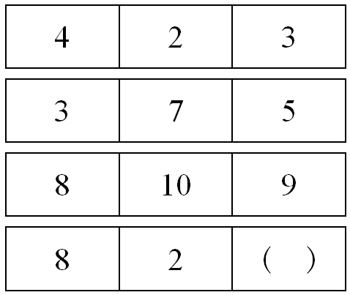
A. 4
B. 5
C. 8
D. 10

68. (2018广东)5，8，13，21，34，（ ）
A. 43
B. 48
C. 50
D. 55

69. (2018广东)－3，8，2，18，22，（ ）
A. 43
B. 58
C. 60
D. 76

70. (2018广东)0.02，3.13，8.24，5.35，4.46，（）
A. 5.57
B. 5.68
C. 6.57
D. 6.68

71. (2018广东)如图所示的三个图形可以拼成的是（ ）。
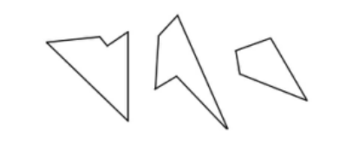
A. 三角形
B. 梯形
C. 正方形
D. 菱形

72. (2018广东)下图是从不同角度观察同一个正方体得到的图像，该正方体的六个面分别被标记为1到6，则不可能相对的两个面是（ ）。
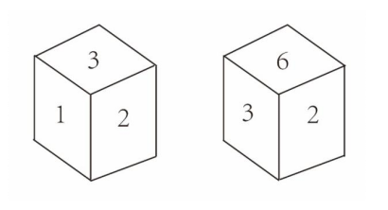
A. 1和6
B. 2和5
C. 3和4
D. 4和5

73. (2018广东)如图所示直角梯形，以它的上底为轴旋转360度，能够得到的立体图形是（）。
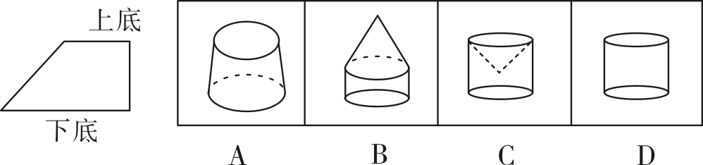

74. (2018广东)从一个圆柱体中挖去一个圆柱体和一个圆锥体，得到的立体图形如左图所示，则以下不可能是它的截面的是（ ）。
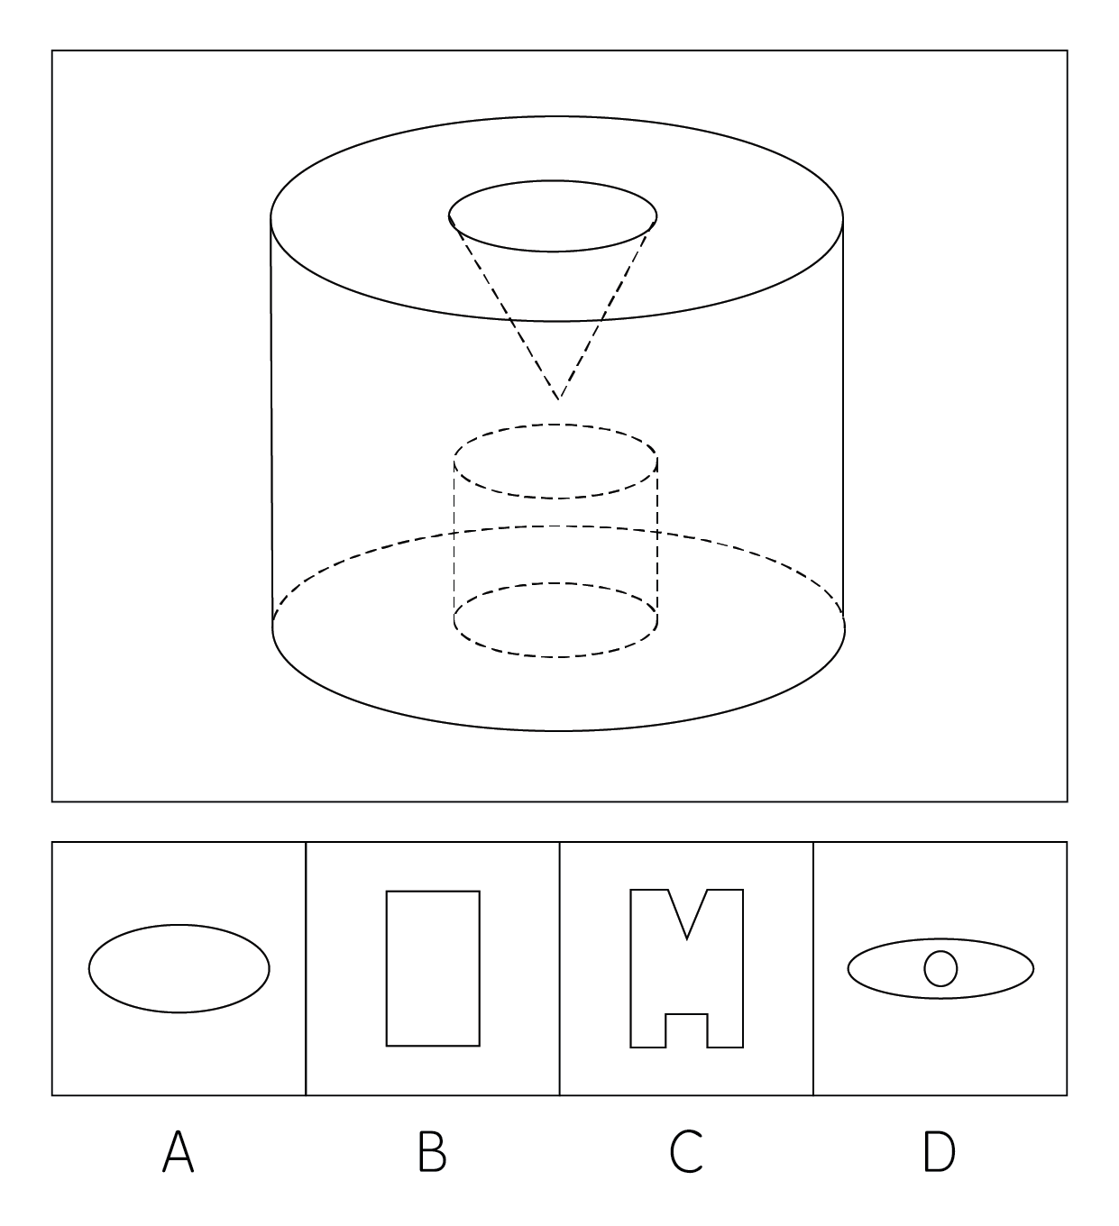

75. (2018广东)以下可由所给立体图形经过旋转得到的是（ ）。
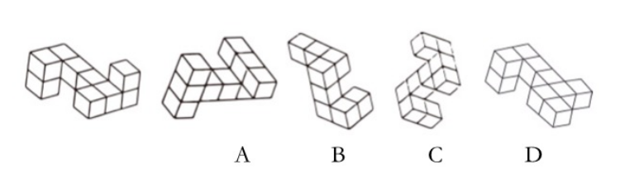

76. (2018广东)以下符合所给三视图的立体图形是：
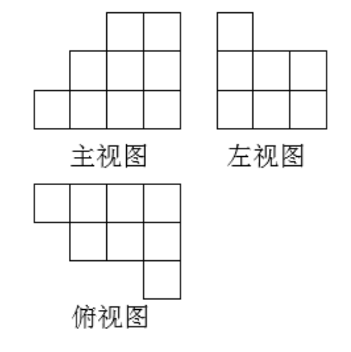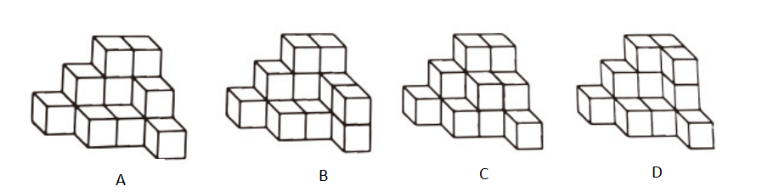

77. (2018广东)下列各项中不可能是如图所示立方体组成部分的是：
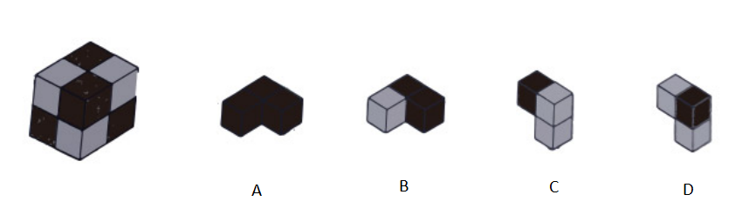

78. (2018广东)左图是一个正四面体的外表面，下列不能由它折叠而成的是（）。
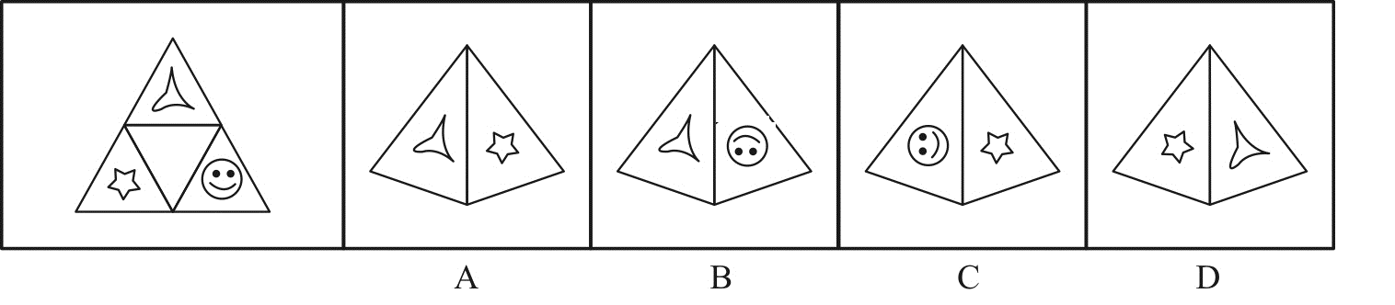

79. (2018广东)左图所示立体图形，可以由（）三个图形组成。
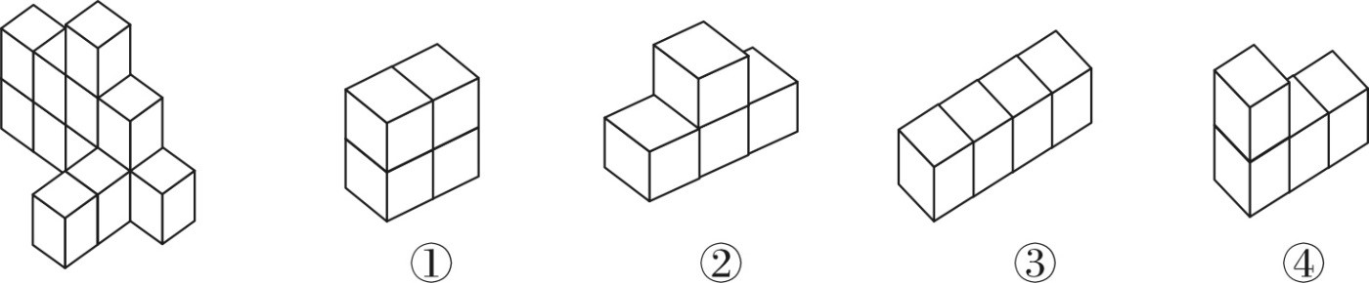
A. ①②③
B. ①②④
C. ①③④
D. ②③④

80. (2018广东)以下4张纸条中，沿折痕能够折出如左图所示图形的是：
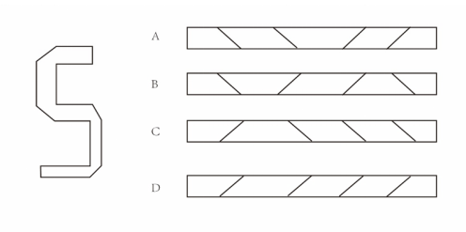

参考答案与解析
第一部分 客观题
一、单选题
第1题
【知识点】 平行结构
【答案】 A
【解析】 本题属于论证类，主要考查平行结构。题干逻辑形式：科技创新→人才，因此，人才→科技创新。属于肯后肯前的形式。A项，高楼大厦→打好基础，因此，打好基础→高楼大厦，属于肯后肯前，当选；B项，反动派→纸老虎，因此，能打倒反动派，排除；C项，人伤心→难免，因此，人伤心，排除；D项，成长→努力，因此成长→努力，属于肯前肯后，排除。因此本题选A。

【来源】 2018年广东选调生考试《申论》真题（思维）第1题

第2题
【知识点】 论证类
【答案】 B
【解析】 本题属于论证类，主要考查前提假设。
已知前提：党员干部理论学习不足→“本领恐慌”问题越来越突出
已知结论：广大党员干部切实加强理论学习→避免出现“本领恐慌”
默认假设：理论学习不足是出现“本领恐慌”的唯一原因，排除掉其他因素影响。
A项，不明确项。干部自身努力是否是切实加强理论学习不明确，排除；
B项，如果理论学习不足是出现本领恐慌的唯一原因，那么只要加强理论学习，就能避免本领恐慌，是论证成立的假设，当选；
C项，无关选项。存在理论学习不足不代表加强理论学习能避免本领恐慌，二者属于无关话题，排除；
D项，无关选项。达到新时代更高要求→加强学习，与题干话题不相关，排除。
因此本题选B。
【来源】 2018年广东选调生考试《申论》真题（思维）第2题

第3题
【知识点】 原因解释
【答案】 A
【解析】 本题属于论证类，主要考查原因解释。自习室在写字楼中供需要参加职业资格考试的白领使用，但空置率较高。需要解释为什么空置率高。A项，获取职业资格和个人薪酬不直接挂钩不能解释为啥不去自习室学习，当选；B项，自习室定价高，由于费用问题而不去自习室，可以解释，排除；C项，宣传效果不佳，因为宣传不到位，白领都不知道自习室，排除；D项，许多白领选择公共图书馆看书，说明已经存在了看书的地点，所以没有去自习室学习，排除。因此本题选A。

【来源】 2018年广东选调生考试《申论》真题（思维）第3题

第4题
【知识点】 论证类
【答案】 B
【解析】 本题属于论证类，主要考查前提假设。
已知前提：人民群众的旅游需求日益增长。
已知结论：我国民用航空市场潜力巨大；
默认假设：建立“旅游需求的增长”和“民用航空市场的发展”之间的关系。
A项，无关选项。旅游需求仍有增长空间和论点无关，排除；
B项，将论据和论点之间建立联系，为潜在假设，当选；
C项，不明确项。民航飞行时长不能说明民用航空市场的情况，不明确项，排除；
D项，无关选项。不是潜在假设，排除。因此本题选B。
【来源】 2018年广东选调生考试《申论》真题（思维）第4题

第5题
【知识点】 论证类
【答案】 C
【解析】 本题属于论证类，主要考查前提假设。
已知前提：有甲、乙两个品牌的电脑专卖店，甲品牌专卖店客流量略高于乙品牌专卖店；
已知结论：甲品牌专卖店的电脑销量比乙品牌专卖店的大。
默认假设：销量与客流量和购买率有关，所以需要知道购买率。
由题干可得：甲客流量＞乙客流量得到甲销量＞乙销量。
想要由客流量得到销量，中间存在一个购买率的问题（即进店的客流是否会购买），若购买率相当，则可以得到，即C项。
A项、B项、D项中的网络销售、规模、广告投入等概念不能说明销量的大小。
因此本题选C。
【来源】 2018年广东选调生考试《申论》真题（思维）第5题

第6题
【知识点】 翻译推理
【答案】 B
【解析】 本题属于翻译推理，主要考查复句翻译。七年以上工作经验或研究生学历→进入面试。明确信息是进入面试了，那么按照正常理解，应该是具有七年以上工作经验或研究生学历才会进入面试。A项，小赵有七年以上工作经验或研究生学历，可以推出，排除；B项，七年以上工作经验→研究生学历，肯定或关系一支得不到必然结论，不能推出，当选；C项，-七年以上工作经验→研究生学历，否定或关系一支可以得到肯定得另一支，可以推出，排除；D项，-研究生学历→七年以上工作经验，否定或关系一支可以得到肯定得另一支，可以推出，排除。因此本题选B。

【来源】 2018年广东选调生考试《申论》真题（思维）第6题

第7题
【知识点】 论证类
【答案】 C
【解析】 本题属于论证类，主要考查前提假设。
已知前提：车程超3小时，自驾游数量减少，乙市前往甲市需5小时；
已知结论：如果开通甲乙间高速，则自驾游数量增加。
默认假设：自驾游数量增加，是论证成立的假设。
A项，无关选项。开通时间问题与自驾游数量无关，排除；
B项，不明确项。前往甲市的方式是自驾，但从哪里开往甲市是不明确的，不明确项，排除；
C项，开通高速，车程由5小时变为小于3小时，即自驾游数量增加，是论证成立的假设，当选；
D项，无关选项。喜欢往周边城市旅游不代表一定去甲市，和题干自驾游数量增加无关，排除。
因此本题选C。
【来源】 2018年广东选调生考试《申论》真题（思维）第7题

第8题
【知识点】 论证类
【答案】 C
【解析】 本题属于论证类，主要考查前提假设。
已知前提：2017年抑郁症调查报告显示，中国约有3%的人患有抑郁症；
已知结论：如果2030年中国人口达到15亿，届时，抑郁症患者人数约为4500万。
默认假设：用2017年抑郁症比例推测2030年抑郁症人数，只有比例不变时结论才能成立。
A项，人口数量增加不代表抑郁症患者不增加，排除；
B项，人口结构和2030年的抑郁症患者比例无关，排除；
C项，中国抑郁症患者的比例应该保持不变，则有4500万抑郁症；
D项，未研发出药物和抑郁症患者数量没有必然联系，排除。
因此本题选C。
【来源】 2018年广东选调生考试《申论》真题（思维）第8题

第9题
【知识点】 论证评价
【答案】 C
【解析】 本题属于论证类，主要考查论证缺陷。数据估算只有不到8%的交通工具配备了急救医疗包，所以得到结论，如果配备急救医疗包，则交通事故死亡人数会减少。A项，题干并没有否认存在立即死亡的案例，结论也只是死亡人数减少，并非没有，不是题干论证缺陷，排除；B项，没发生过事故的交通工具并非题干讨论的主体，排除；C项，默认未配备医疗包是导致交通事故死亡的原因，即如果未配备医疗包不是导致交通事故死亡的原因，则不能减少死亡人数，可以指出论证缺陷，当选；D项，题干中配备医疗包的作用是减少死亡人数，并非避免交通事故，话题不统一，排除。因此本题选C。
【来源】 2018年广东选调生考试《申论》真题（思维）第9题

第10题
【知识点】 论证评价
【答案】 B
【解析】 本题属于论证类，主要考查论证缺陷。
由某企业空调 “销量提升”得到该企业空调“市场占有率”也提升的结论。
明显存在漏洞为：销量不能代表市场占有率。
A项，消费者满意度增加不能说明市场占有率增加，无关选择，排除；
B项，其他企业空调销量也提升则说明该企业的销量不能代表市场占有率，因为该企业市场占有率是该企业销量/总销量，虽然该企业销量增加，但总销量也在增加，则市场占有率增加与否是不确定的，指出结论漏洞，当选；
C项，消费者同时使用两个品牌，但销量和市场占有率的关系如何为不确定项，排除；
D项，细化空调消费市场划分不能说明市场占有率情况，无关选项，排除。
因此本题选B。
【来源】 2018年广东选调生考试《申论》真题（思维）第10题

第11题
【知识点】 论证类
【答案】 C
【解析】 本题属于论证类，主要考查演绎论证。
大幅度提升乡村教师待遇→留下来。
A项，说明有的乡村教师不看重待遇，这些教师即便提升待遇也不会留下来，能够削弱，排除；
B项，有的乡村教师收入很高，这部分教师即便提升待遇也不会留下来，能够削弱，排除；
C项，乡村教师收入普遍偏低，那么提高待遇后就可能会留下来，补充论据加强，当选；
D项，不少乡村教师是因为生活环境辞职，即不是因为待遇辞职，即便提升待遇也不一定留下，能够削弱，排除。
因此本题选C。

【来源】 2018年广东选调生考试《申论》真题（思维）第11题

第12题
【知识点】 翻译推理
【答案】 B
【解析】 本题属于翻译推理，主要考查单句翻译。翻译题干：某家快递公司涨价→选择其他快递公司。Ⅰ翻译：快递公司→存在服务同质化问题，题干说的是快递行业普遍存在服务同质化问题，并给绝对化的所有公司，不能推出；Ⅱ翻译：不涨价→不选择其他快递公司，否前否后，不能推出；Ⅲ翻译：一直选择某家快递公司（即不选择其他快递公司）→某家快递公司不涨价，属于否后否前，可以推出。因此本题选B。

【来源】 2018年广东选调生考试《申论》真题（思维）第12题

第13题
【知识点】 平行结构
【答案】 D
【解析】 本题属于论证类，主要考查平行结构。A（《茶经》）的作者是B（陆羽），A是C（最早研究茶的著作），因此B是C。A项，A（地动仪）的发明者是B（张衡），A是C（测量地震的仪器），因此-B就-A，排除；B项，A（班固）是B（《汉书》的作者之一），C（《汉书》）具有D（史学价值），因此，A是E（历史学家），排除；C项，A（贝多芬）创作B（《命运交响曲》），B是C（优秀的作品），因此A创作很多C，排除；D项，A（天王星）的发现者是B（威廉·赫歇尔），A是C（太阳系由内向外的第七颗行星），因此，B发现C，与题干结构一致，当选。因此本题选D。

【来源】 2018年广东选调生考试《申论》真题（思维）第13题

第14题
【知识点】 翻译推理
【答案】 B
【解析】 本题属于翻译推理，主要考查单句翻译。翻译题干：（1）需要停车缴费的场合→可以借助ETC实现不停车缴费；（2）高速公路→需要停车缴费的场合。A项，题干最后一句“所有需要停车缴费的场合，不仅限于在高速公路使用”，说明高速公路是需要停车缴费的场合，判断正确，排除；B项，根据题干可知所有的高速公路都可以借助ETC实现不停车缴费，与有的高速公路不能借助ETC实现不停车缴费矛盾，故该项一定错误，当选；C项，翻译（1）中，所有可以推出有的，判断正确，排除；D项，对于翻译（1）肯定后半部分，能够推出不确定的结果，该项说的也是“可能”，判断正确，排除。因此本题选B。

【来源】 2018年广东选调生考试《申论》真题（思维）第14题

第15题
【知识点】 论证评价
【答案】 D
【解析】 本题属于论证类，主要考查论证缺陷。论点：企业使用的面试筛选方法有效；论据：通过了面试并工作了一段时间的员工业务能力都很强。论证缺陷在于是否是通过面试才筛选出业务能力强的员工。D项指出了论证的漏洞，说明是由于招聘条件就限定了只能是业务能力强的人，而非面试筛选出的。A项，业务能力对企业重要的原因和题干面试筛选是否有效并非同一话题，排除；B项，在企业中通过面试的是多个员工，并非一个实例，排除；C项，业务能力的强弱和今后的表现无关，排除；因此本题选D。
【来源】 2018年广东选调生考试《申论》真题（思维）第15题

第16题
【知识点】 论证评价
【答案】 C
【解析】 本题属于论证类，主要考查论证缺陷。论点：如果养老机器人产品同质化问题解决，那么养老机器人产业将迎来春天。A项，属于根据“将迎来春天”进行的推测，并非论证缺陷，排除；B项，说明的是产品同质化问题可能就解决，题干是对于养老机器人的同质化问题讨论，主体不一致，排除；C项，若养老机器人产业还存在气体制约因素，那么即便解决了养老机器人产品同质化问题，也不会迎来春天，属于题干论证缺陷，当选；D项，产品质量决定产业发展前景，发展前景是否就能够迎来春天是不确定的，并非题干论证缺陷，排除。因此本题选C。
【来源】 2018年广东选调生考试《申论》真题（思维）第16题

第17题
【知识点】 论证类
【答案】 C
【解析】 本题属于论证类，主要考查演绎论证。
严重干旱和极端高温现象导致棉花产量下降导致纺织品价格上升导致服装批发零售价格上涨。
A项，纺织面料的原材料可以替代，拆断棉花产量下降导致纺织品价格上升之间的联系，可以削弱，排除；
B项，培育出干旱条件下保持产量的棉花，拆断严重干旱导致棉花产量下降之间的联系，可以削弱，排除；
C项，纺织品原料部分依赖进口，与题干中的一系列因果关系无关，部分的量能不能影响所有服装价格也不清楚，不能削弱，当选；
D项，服装使用化学合成纤维材料，即减少使用纺织品，拆断致纺织品价格上升导致服装批发零售价格上涨之间的联系，可以削弱，排除。
因此本题选C。

【来源】 2018年广东选调生考试《申论》真题（思维）第17题

第18题
【知识点】 论证类
【答案】 D
【解析】 本题属于论证类，主要考查共变归纳论证。
生活区域绿化程度低则空间工作记忆能力差，生活区域绿化程度高则空间工作记忆能力强。得出青少年应该居住在绿化程度较高的地方，即生活区域的绿化程度影响空间工作记忆能力。
A项，年龄在10-14岁的青少年的空间工作记忆能力情况与题干两者之间是否具有相关性无关，属于无关选项，排除；
B项，成年人的空间工作记忆能力与题干讨论主体不一致，排除；
C项，青少年的大脑发育与空间工作记忆能力并非同一概念，二者之间是否具有相关性也不清楚，不能削弱，排除；
D项，绿化程度高的家庭更注重空间工作记忆能力的培养，即空间工作记忆能力高的原因并非生活区域的绿化程度，而是家庭培养，他因削弱，当选。
因此本题选D。

【来源】 2018年广东选调生考试《申论》真题（思维）第18题

第19题
【知识点】 翻译推理
【答案】 C
【解析】 本题属于翻译推理，主要考查单句翻译。面临心血管疾病风险→平均每天摄入超过5克钠的人；我国接受该调查的人群中，80%的人日均钠摄入量超过5克。A项，接收调查的人群是否与我国正常人群人日均钠摄入量比例一致是不确定的，即便一致肯定翻译后半部分也得不到必然的结论，不能推出，排除；B项，发展中国家和接收调查的人群的每日钠盐摄入量是否一致不清楚，发展中国家属于扩大了主体的范围，不能推出，排除；C项，日均钠摄入量不超过5克→不会面临心血管疾病风险，对于题干翻译进行否后否前，能够推出，当选；D项，日均钠摄入量超过5克→患心血管疾病，肯定翻译箭头后半部分 得不到确定的结论，排除。因此本题选C。

【来源】 2018年广东选调生考试《申论》真题（思维）第19题

第20题
【知识点】 论证类
【答案】 D
【解析】 本题属于论证类，主要考查演绎论证。有人建议应当重新规划并加宽自行车道。A项，停车难问题严重，说明即便加宽自行车道也很有可能会被机动车占用，主要问题是机动车停车问题，而不是自行车道问题，可以质疑，排除；B项，未形成良好停车习惯，即便加宽车道，仍被机动车占用，主要问题是停车习惯问题，而不是自行车道问题，可以质疑，排除；C项，对占用自行车道处罚不够，占用自行车道的现象有合理的原因，应该增加处罚力度，而不是加框自行车道，可以削弱，排除；D项，交通规划是长期过程，属于时间问题，但是否要加宽自行车道没有提及，属于无关选项，不能削弱，当选。因此本题选D。

【来源】 2018年广东选调生考试《申论》真题（思维）第20题,【长线班】判断6-论证第8题

第21题
【知识点】 论证类
【答案】 C
【解析】 本题属于论证类，主要考查前提假设。
已知前提：火星地下→有分子氧；
已知结论：火星地下→有生命。
默认假设：需要建立“有分子氧”和“有生命”之间的联系，即氧是生物存在的必要条件。
A项，咸水充足与其是否存在生物无关，属于无关选项，排除；
B项，题干讨论的是火星地下的生物存在情况，并非火星地表，排除；
C项，将火星地下有有氧和可能有生物之间进行连接，说明氧是生物生存的必要条件，是题干论证的前提假设，当选；
D项，地球生物和火星生物的构造和生物是否存在无关，排除。
因此本题选C。

【来源】 2018年广东选调生考试《申论》真题（思维）第21题

第22题
【知识点】 论证类
【答案】 A
【解析】 本题属于论证类，主要考查举例归纳论证。
通过调查结果说明现代人越来越倾向在精神层面进行自我投资，非常愿意持续提升自我。
A项，个人的自我提升方式存在较大差异与其是否愿意提升自我属于两个不相关的话题，不能加强，当选；
B项，举例精神层面的投资消费有增大趋势，加强题干结论，排除；
C项，举例市场上图书杂志等销量持续走高，图书杂志属于精神层面的需求，能够加强结论，排除；
D项，举例线上课程销量的上升，加强题干结论，排除。
因此本题选A。

【来源】 2018年广东选调生考试《申论》真题（思维）第22题

第23题
【知识点】 平行结构
【答案】 A
【解析】 本题属于论证类，主要考查平行结构。A（朝霞）→B（下雨），因此B→A，属于肯后肯前。A项，A（瑞雪）→B(丰收)，因此B→A，属于肯后肯前，结构一致，当选；B项，A（大雾前长时间下雨）→B（大雾过后必晴天），因此A→B，属于肯前肯后，排除；C项，A（立秋下雨）→B（百天内不霜冻），因此-B→A，属于否后肯前，排除；D项，A（今天露水多）→B（明天晴天），因此-A→-B，属于否前否后，排除。因此本题选A。

【来源】 2018年广东选调生考试《申论》真题（思维）第23题

第24题
【知识点】 论证类
【答案】 B
【解析】 本题属于论证类，主要考查前提假设。
已知前提：玻璃幕墙是一种美观新颖的建筑墙体形式，但是不少公众担心它会存在破碎隐患。其实只要选用合格的材料，就能将玻璃幕墙的破碎隐患降到微乎其微；
已知结论：对于大部分玻璃幕墙，公众不必担心它们的破碎隐患。
默认假设：只有当大部分的玻璃幕墙都选用了合格的材料时，才能不担心破碎隐患。
A项，讨论了玻璃幕墙最主要的安全隐患，和需不需要担心无关，属于无关选项，排除；
B项，存在的逻辑漏洞是大部分的玻璃幕墙是否都是选用的合格材料，B项补充了漏洞，说明大部分的玻璃幕墙都选用了合格的材料，为潜在假设；
C项，公众能够识别材料和材料是否需要公众担心并非同一话题，排除；
D项，合格材料能减少破碎隐患与题干第二句话相同并非必要潜在假设，排除。
因此本题选B。
【来源】 2018年广东选调生考试《申论》真题（思维）第24题

第25题
【知识点】 论证类
【答案】 A
【解析】 本题属于论证类，主要考查举例归纳论证。
多吃高膳食纤维，益生菌生长速度快，减少糖化血红蛋白，因此，高膳食纤维有助于防治糖尿病。
A项，举例说明高膳食纤维饮食却得了糖尿病，削弱论点，当选；
B项，喝酸牛奶的人很少患糖尿病，可以加强益生菌和糖尿病之间的联系，不能削弱，排除；
C项，高膳食纤维饮食可以使餐后血糖稳定，但是否有利于防治糖尿病没有提到，属于无关选项，排除；
D项，糖化血红蛋白指标可有效反映血糖控制情况，但是否能够有效预防糖尿病不清楚，属于无关选项，排除。
因此本题选A。

【来源】 2018年广东选调生考试《申论》真题（思维）第25题

第26题
【知识点】 论证类
【答案】 B
【解析】 本题属于论证类，主要考查演绎论证。
不必再为废旧手机产生环境污染而担忧，人们将会更为频繁地购买和更换新手机。
题干说明减少环境污染问题后人们就会购买或更换手机，即人们在买手机或更换手机时将环保问题作为自己的关注点。。
B项即说明的这个论证缺陷。
A项，题干只是说明环保和购买手机之间的因果关系，与何时何地研究成果投入使用无关，排除；
C项，回收废旧手机获得经济利益和买家频繁购买和更换新手机无关，排除；
D项，无论买了新手机后丢不丢与自己是否会因为环保问题买手机都无关，排除。
因此本题选B。

【来源】 2018年广东选调生考试《申论》真题（思维）第26题

第27题
【知识点】 论证类
【答案】 D
【解析】 本题属于论证类，主要考查前提假设。
已知前提：随着互联网和移动智能设备的普及，人们获得信息越来越多，越来越容易，有理由相信；
已知结论：这样的条件为我们提供了更多了解真相的机会，也表示我们离事物的真相越来越近。
默认假设：获得信息多且容易能让我们了解事物真相。
A项，信息对生活造成困扰不能说明信息多的优势，更不能说明信息多能够让我们了解真相，属于无关选项，排除；
B项，信息加工存在差别，但是否能够了解真相是不清楚的，排除；
C项，互联网充斥着虚假信息得到的结果应该是离事实真相越来越远，能够削弱题干结论，排除；
D项，论证的漏洞在于获得的信息对于事物真相是否具有帮助，D项补充了漏洞，说明信息是了解事物真相的基础，即获得信息多且容易能让我们了解事物真相，当选。
因此本题选D。
【来源】 2018年广东选调生考试《申论》真题（思维）第27题

第28题
【知识点】 论证类
【答案】 D
【解析】 本题属于论证类，主要考查论证缺陷。
送检食物中的有害细菌含量不超标，所以餐厅食物不是呕吐腹泻等症状的原因。
题干中仅检验了食物中有害细菌不超标就断定该食物不是呕吐腹泻的原因，还有可能是该食物的其他问题比如有毒有害，或导致有害物质超标等。
D项说明了题干的论证缺陷，即认为食物只有存在有害细菌才会导致呕吐腹泻，即食物导致呕吐腹泻只有细菌这唯一原因。
A项，暗含顾客呕吐腹泻可能并非食物中毒，可能只是肠胃问题或其他问题，与题干话题不一致，排除；
B项，题干说的是造成呕吐腹泻的地点是否是餐厅，选项说的是呕吐腹泻的时间问题，二者分别讨论的是地点和时间，并非题干论证缺陷，排除；
C项，消化能力弱造成呕吐腹泻，能够通过他因的方式支持题干结论，但是并非题干论证的缺陷，排除；
因此本题选D。

【来源】 2018年广东选调生考试《申论》真题（思维）第28题

第29题
【知识点】 论证类
【答案】 A
【解析】 本题属于论证类，主要考查前提假设型。
已知前提：90％以上的在校大学生更看重手表的装饰效果，而不是实用性。
已知结论：国产手表生产商只要生产更多符合潮流的“好看”的手表，就能极大提高手表销量。
默认假设：只有在校大学生占据了手表的购买市场，应对其需求才能提高销量。
A项：搭桥。该项通过说明“在校大学生是国产手表的主要目标”，建立了论据（大学生的需求）和论点（整个市场的需求）之间的联系，搭桥加强，当选；
B项：无关选项。该项讨论的是“实用性”，而题干在讨论的是手表“好看”是否会提高销量，话题不一致，排除；
C项：不明确项。该项说的是不局限于购买经典款手表，但是否买“好看”的手表并不明确，排除；
D项：无关选项。该项说的“手表产地”和题干讨论的手表“好看”是否会提高销量之间没有关系，无关选项，排除。
因此本题选A。
【来源】 2018年广东选调生考试《申论》真题（思维）第29题

第30题
【知识点】 翻译推理
【答案】 D
【解析】 本题属于翻译推理，主要考查模态推理。交通既是经济发展的服务者，又是40年建设成就的最佳象征。A项，交通是经济发展的服务者，那么交通就可能是经济发展的服务者，必然能够推出可能，排除；B项，交通不可能不是经济发展的服务者等价于交通必然是经济发展的服务者，可以推出，排除；C项，交通未来是否会为我国改革发展做贡献是不清楚的，不能推出，但也不一定错误，排除；D项，交通是40年建设成就的最佳象征，即交通不可能不是40年建设成就的最佳象征，该项是但对于题干句子的否定，一定错误，当选。因此本题选D。

【来源】 2018年广东选调生考试《申论》真题（思维）第30题

第31题
【知识点】 翻译推理
【答案】 B
【解析】 本题属于翻译推理，主要考查复句翻译。
根据财务部和行政部分别至少有一人参加，排除D选项，如果D选项成立，参培人员均来自于行政部，与题干不符。
根据甲和乙不能同时参加，排除C选项。
根据最后一句话“如果丁或戊参加，则丙不能参加。”翻译为（丁或戊）→非 丙，其逆否命题为：丙→非丁且非戊，根据这一结论排除A选项。
因此本题选B。
【来源】 2018年广东选调生考试《申论》真题（思维）第31题

第32题
【知识点】 翻译推理
【答案】 A
【解析】 本题属于翻译推理，主要考查必要条件。题干中“有价值的基因检测报告至少符合三项条件”，那么这三个条件是基因检测报告有价值的必要条件，并且三个条件之间是且的关系，据此题干可以翻译为：基因检测报告有价值→（生物学描述明确 且 基因与疾病的对应关系明确 且 针对性防治要点明确）A项“针对性防治要点不明确”属于否后，可以得到否前的结论，即“基因检测报告没有价值”，而选项中说可能没有价值是正确的；B项“生物学描述不明确”， 属于否后，可以得到否前的结论，即“基因检测报告没有价值”，与选项中说的可能有价值矛盾，排除；C项“符合上述三项条件”，属于肯后，肯后得不出确定性结论，排除；D项根据题干描述所有有价值的报告都符合全部三个条件，与选项的描述矛盾，排除。因此本题选A。

【来源】 2018年广东选调生考试《申论》真题（思维）第32题

第33题
【知识点】 论证类
【答案】 A
【解析】 本题属于论证类，主要考查演绎论证。
观点：提高50岁以上人群的骨密度检测率，该人群的骨质疏松症发病率就能有效降低。
提问的方式是指出上述论证的缺陷，也就是找出削弱选项，这个观点里明显有两个概念——骨密度检测率和骨质酥松发病率，之间没有被赋予明确的关联，但在观点中却被作为因果关系看待，那么切断这一联系应为最强的削弱，选项中A选项质疑了这一关联。
因此本题选A。

【来源】 2018年广东选调生考试《申论》真题（思维）第33题

第34题
【知识点】 翻译推理
【答案】 B
【解析】 本题属于翻译推理，主要考查集合推理。生活不只眼前的苟且，还有诗和远方，那么生活的范畴内我们已知的至少具有眼前的苟且、诗、远方三个要素。A选项只包含诗和远方与题干不符，还至少有眼前的苟且；B选项生活可能包含伦理和政治，我们从题干中并得不到关于伦理和政治的限制，所以这种情况是可能的；C选项生活可能不包含眼前的苟且与题干不符，生活一定会包含眼前的苟且；D选项生活只包含眼前的苟且和伦理与题干不符，还应该至少有诗和远方；因此本题选B

【来源】 2018年广东选调生考试《申论》真题（思维）第34题

第35题
【知识点】 论证类
【答案】 A
【解析】 本题属于论证类，主要考查数据型。
已知前提：某企业生产所需原材料的平均价格增长了20%，但原材料成本占总成本的比例没有变化；
已知结论：该企业的生产总成本增长了20%。
默认假设：原材料的成本受原材料价格和数量两方面影响，所以原材料数量也要保持不变。
通过题干可以得出的关系：总成本*原材料成本占比=原材料成本，题干中说明占比不变，而总成本增加，那么必然可知原材料总成本增加，而原材料总成本=原材料平均价格*原材料数量，要保证原材料总成本必然增加，已知原材料的平均价格增长了，那么保证原材料的数量应保持不变。
因此本题选A。
【来源】 2018年广东选调生考试《申论》真题（思维）第35题

第36题
【知识点】 论证类
【答案】 C
【解析】 本题属于论证类，主要考查演绎论证。
观点：领导干部必须公开指出下属错误并进行严厉的批评；
依据：不愿指出下属错误、不愿得罪人，将严重影响单位工作的正常开展。
观点与依据中存在着概念的差异，依据中说明领导指出问题是必要的，而观点中直接给出必须公开指出，这里忽略了其他的支出方式。
因此本题选C。

【来源】 2018年广东选调生考试《申论》真题（思维）第36题

第37题
【知识点】 论证类
【答案】 D
【解析】 本题属于论证类，主要考查演绎论证。
观点：有必要彻底取消地方政府的GDP考核；
依据：有些地方形成了“唯GDP论英雄”的错误政绩观。
观点与依据中存在着概念的差异，GDP考核和“唯GDP论英雄”被强加了因果关系，D选项刚好支出了论证中这个根本性的问题。
因此本题选D。

【来源】 2018年广东选调生考试《申论》真题（思维）第37题

第38题
【知识点】 平行结构
【答案】 D
【解析】 本题属于论证类，主要考查平行结构。题干的论证结构：只有A条件不足以导致B结果，那么有B结果必须有C条件改写为逻辑语言：只有A→非B，得出结论B→CA选项可以翻译为：计算机专业→可能不会修电脑，得出结论其他专业学生→可能会修电脑，与题干不符；B选项只加强锻炼→非 拥有健康的体魄，得出结论拥有健康体魄→非 只锻炼，与题干不符；C选项只吃肉→非 膳食均衡，得出结论膳食均衡→非 只吃肉，与题干不符；D选项只注重智育→非 全面发展，得出结论全面发展→重视德育、体育等其他方面，与题干一致。

【来源】 2018年广东选调生考试《申论》真题（思维）第38题

第39题
【知识点】 论证类
【答案】 D
【解析】 本题属于论证类，主要考查演绎论证。依据：面带微笑给人酷的感觉，面无表情印象不佳观点：广告应该选择面带笑容的模特其中最大的逻辑漏洞是出现了概念之间缺乏关联的情况，依据中“酷”的感觉和拍摄广告时应该被选择之间缺乏关联说明，而D选项刚好指出了这一漏洞。因此本题选D。

【来源】 2018年广东选调生考试《申论》真题（思维）第39题

第40题
【知识点】 平行结构
【答案】 A
【解析】 本题属于论证类，主要考查平行结构。题干的论证结构是已知：电影优劣主要看票房表现，结论：票房高→好电影A选项已知：科研工作者的成就主要在于其取得的研究成果，结论：研究成果丰富→有成就，与题干结构一致；B选项已知：产品质量好坏主要在于耐用性，结论：天天戴→手表质量好，这其中天天戴与耐用性之间并不是同一概念，与题干不一致；C选项已知：员工好坏主要在于创造的价值，结论：拾金不昧→好员工，拾金不昧与创造价值并非相同概念，与题干不一致；D选项已知：工作方法是否科学主要在于能否解决问题，结论：采用科学的工作方法→尽快解决问题，与题干不一致；因此本题选A。

【来源】 2018年广东选调生考试《申论》真题（思维）第40题

第41题
【知识点】 论证类
【答案】 C
【解析】 本题属于论证类，主要考查演绎论证。
观点：通过对企业的生产、采购等环节进行监察审计，该企业能够有效降低成本，产生更大的经济效益。
A、B、D项均与产品生产、成本、经济效益等相关，而C选项涉及到的是检举量，与观点无关。
因此本题选C

【来源】 2018年广东选调生考试《申论》真题（思维）第41题

第42题
【知识点】 平行结构
【答案】 A
【解析】 本题属于论证类，主要考查平行结构。题干的论证结构是有的诺贝尔奖授予了技术应用的研究者，说明诺贝尔奖看重应用性研究，通过枚举归纳的方式得出结论。A选项有的年度优秀员工销售成绩排名靠前，说明销售业绩是优秀员工评比的主要指标，也是通过枚举归纳的方式得出结论，与题干一致；B选项领导表扬了小白团结同事，注重团队合作，也就是没有表扬业绩，那么说明业绩不是评价员工的唯一指标，这里用否定形式进行归纳，与题干结构不一致；C选项中关注民生与群众接纳度是不同的概念，与题干结构不一致；D选项中有深造念头和深造是第一选择是不同的概念，与题干结构不一致；因此本题选D。

【来源】 2018年广东选调生考试《申论》真题（思维）第42题

第43题
【知识点】 论证类
【答案】 A
【解析】 本题属于论证类，主要考查演绎论证。
观点：这一局面将会严重影响人们的健康。
A项用举例的方式说明这一局面并没有严重影响人们的健康，削弱了论证；
B项说明这一局面短时间会难以改变，与观点无关，不能削弱；
C项说明人们的健康会受到多方面因素的综合影响，说明其他因素可能会引起健康问题，但没有说明这一局面不会严重影响人们的健康，属于无关选项，不能削弱；
D项说明这一局面已经持续了很长时间，与观点无关，无法削弱。
因此本题选A。

【来源】 2018年广东选调生考试《申论》真题（思维）第43题

第44题
【知识点】 平行结构
【答案】 C
【解析】 本题属于论证类，主要考查平行结构。题干的结构是：已知：开发老年人力资源能解决人口老龄化的压力，结论：应该开发老年人力资源A选项的结构是：已知：农村劳动力向城市转移是农业劳动力饱和的必然结果，结论：我国的农业劳动力已经饱和，与题干不一致B选项的结构是：已知：某地许多工厂转移到了周边地区，结论：该地是发达地区，与题干不一致；C选项的结构是：已知：税收减免是应对经济下行的有效举措，结论：应该采取减税措施应对这一压力；D选项的结构是：已知：“一带一路” 很多工程尚处于规划阶段，结论：“一带一路” 的评判为时过早，与题干不一致；因此本题选C

【来源】 2018年广东选调生考试《申论》真题（思维）第44题

第45题
【知识点】 分析推理
【答案】 B
【解析】 本题属于分析推理，主要考查确定信息优先。
根据丙和丁只有一个人有硕士学位，结合有三个人有硕士学位，可知甲和乙一定都有硕士学位；
结合甲和丁要么都有硕士学位，要么都没有，那么丁一定有硕士学位；
由此可知：有硕士学位的人是甲、乙、丁；
根据乙和丙要么都有注册会计师证，要么都没有；
假设丙没有注册会计师证，而丙也不是硕士，结合每个人至少具备这三个条件中的一项，那么丙必须是高级职称，但高级职称只有一人，且这个人同时有硕士学位、注册会计师证和高级职称，那么丙必须是这个三种都有的人，与前面推出的他只有高级职称矛盾，假设错误，因此丙有注册会计师证，那么乙也有注册会计师证；
由此可知：有注册会计师证的人是乙、丙；
根据上述结论，目前同时拥有注册会计师证和硕士学位的只有乙一个人，那么同时有硕士学位、注册会计师证和高级职称的人也必然是乙。
因此本题选B。
【来源】 2018年广东选调生考试《申论》真题（思维）第45题

第46题
【知识点】 平行结构
【答案】 B
【解析】 本题属于论证类，主要考查平行结构。题干的结构是：已知：无人驾驶存在安全问题→未普及，结论：解决安全问题→普及A选项已知：高强度训练是优异成绩的必要条件，结论：没有好的成绩就是没有高强度训练，与题干不一致；B选项已知：理论基础研究不充分→无法解决实际问题，结论：理论基础充分→可以解决问题，与题干一致；C选项已知：竞争力不足→恶性竞争，结论：良好市场秩序（不恶性竞争）→发展竞争力优势，与题干不一致；D选项说明法律和道德缺一不可，与题干不一致。因此本题选B。

【来源】 2018年广东选调生考试《申论》真题（思维）第46题

第47题
【知识点】 论证类
【答案】 A
【解析】 本题属于论证，主要考查共变论证。
论点：糟糕的口腔健康问题→老年人身体格外虚弱；
论据：口腔问题越多，体弱多病几率上升。
A选项给出了因果倒置，削弱了论证，且削弱力度极强，当选；
B选项说明此研究的跟踪调查时间仅3年，说明调查时间太短，能够质疑调查数据的科学性，具有削弱作用，但是力度较弱。
C选项通过举例的方式削弱论证，但是对于共变论证个别反例的削弱力度很弱；
D选项说明研究人群未包含青少年及中年人，与题干无关。
因此本题选A。
【来源】 2018年广东选调生考试《申论》真题（思维）第47题

第48题
【知识点】 平行结构
【答案】 C
【解析】 本题属于论证类，主要考查平行结构。题干的结构是：企业发展→产品质量，产品质量→传承工匠精神，因此，企业发展→传承工匠精神，三段论式的论证结构A选项构建文明体系→生态环境保护，因此，建设美丽中国→加快生态文明制度建设，与题干不一致；B选项创新发展→创新型人才，创新性劳动→创新成果，创新发展→创新型人才，与题干不一致；C选项理论研究→严密的论证过程，严密的论证过程→有普遍性和规律性的论点，因此，理论研究→有普遍性和规律性的论点，三段论式的论证，与题干一致；D选项人才培养→社会实践，大学生→社会实践，因此大学毕业→社会实践，与题干不一致。因此本题选C。

【来源】 2018年广东选调生考试《申论》真题（思维）第48题

第49题
【知识点】 归纳推理
【答案】 D
【解析】 本题属于归纳推理，主要考查可以推出型。
A项：无中生有；该项说2岁前的孩子不具有记忆能力，而题干中并没有探讨2岁前的孩子是不是具有记忆能力，而是说他们的一些记忆很可能是虚构的，无法推出，排除；
B项：理解错误；题干说有“40%是没有实际发生的事情”，不能推出其余的60%就是一定实际发生的，有一些可能无法确认，无法推出，排除；
C项：无中生有；题干中并没有说明“伪记忆”是什么时间、由于谁的叙述而形成的，无法推出，排除；
D项：可以推出；题干说“有13.4%的人可以描述自己1岁以前的家庭情景”，而这些2岁前的幼时记忆都是人们根据家庭照片和他人叙述而虚构出来的“伪记忆”，那么可以推出“有些人可以通过家庭照片和他人叙述描述自己早期的家庭情景”，可以推出，当选。
因此本题选D。
【来源】 2018年广东选调生考试《申论》真题（思维）第49题

第50题
【知识点】 平行结构
【答案】 D
【解析】 本题属于论证类，主要考查平行结构。题干结构：全球变暖→害虫活跃，温带是害虫主要栖息地，因此全球变暖→温带受害虫影响最严重；A选项液氮造成胃肠损伤，分子料理增加液氮，因此，液氮损伤的人数增加，与题干不一致，如果与题干一致，应该结论是吃分子料理的人胃粘膜损伤严重；B选项假药增加卫生系统负担，低收入国家假药现象严重，因此低收入国家卫生系统压力重，与题干不一致，如果如题干一致需要给出假药在低收入国家造成的卫生系统压力更严重；C选项咖啡让人成绩提升，因此考试前应适当喝咖啡，与题干不一致；D选项紧张影响记忆力，学着依赖记忆力，因此紧张对于学者的影响较大，与题干一致。因此本题选D。

【来源】 2018年广东选调生考试《申论》真题（思维）第50题

第51题
【知识点】 二集合容斥
【答案】 A
【解析】 本题为容斥问题。
根据两集合容斥原理公式：A+B-A∩B＝总-都不，即：捐款＋捐物－都参加＝总员工－都不参加，代入数值：45＋75－31＝总员工－0，解得：总员工＝89。因此本题选A。
【来源】 2018年广东选调生考试《申论》真题（思维）第51题

第52题
【知识点】 基础计算
【答案】 B
【解析】 本题为基础计算。第四季度每月生产900台，则四季度（10,11,12月）共生产3×900＝2700台，9月份生产3800-2700＝1100台，因此本题选B。
【来源】 2018年广东选调生考试《申论》真题（思维）第52题

第53题
【知识点】 基础计算
【答案】 C
【解析】 本题为基础计算。大号文件袋：中号文件袋＝5:6；中号文件袋：小号文件袋＝3：2，根据中号文件袋不变得：大号文件袋：中号文件袋：小号文件袋＝5:6:4，小号文件袋占比为4/15，则小号文件袋为4/15×30＝8个。因此本题选C。
【来源】 2018年广东选调生考试《申论》真题（思维）第53题

第54题
【知识点】 基本方程（组）
【答案】 A
【解析】 本题为基本方程问题。设原来有x个部门，则共有12x名职员，业务重组后，共有x+2个部门，共有12x+4名职工。由题意得：(x+2)×8＝12x+4，解得x＝3。因此本题选A。
【来源】 2018年广东选调生考试《申论》真题（思维）第54题

第55题
【知识点】 多周期
【答案】 B
【解析】 本题为日期推断问题。
食品每2天送货一次，送货周期是2天；日用品每5天送货一次，周期是5天；办公用品每10天送货一次，周期是10天。求下次同时送货日期，即多周期问题，大周期是小周期的最小公倍数，2、5、10的最小公倍数是10，已知这三家供货商在10月1日这天同时送货，下次同时送货时间是10月1日过10天，即10月11日。因此本题选B。
【来源】 2018年广东选调生考试《申论》真题（思维）第55题

第56题
【知识点】 基本方程（组）
【答案】 A
【解析】 本题为基本方程问题。设小船x条，大船(8-x)条，由题意得：6(8-x)＋4x＝38，解得x＝5。因此本题选A。
【来源】 2018年广东选调生考试《申论》真题（思维）第56题

第57题
【知识点】 相遇追及
【答案】 D
【解析】 本题为行程问题。
设甲乙两人出发t小时后相遇，甲前进(t-1)小时，乙前进t小时。根据相遇公式：路程和=甲的路程＋乙的路程，得：50＝6×(t－1)＋8t，解得t＝4。因此，本题选D。
【来源】 2018年广东选调生考试《申论》真题（思维）第57题,【长线班】数量3-行程、最值构造第7题

第58题
【知识点】 基础费用
【答案】 C
【解析】 本题为费用问题。设商品原价为x，根据“打八五折，利润减少22.5元”，可知商品成本不变，打折减少的22.5元即为利润减少的部分。则：(1-85%)x＝22.5，解得x＝150元。根据“打九折销售，利润减少一半”，则原利润＝150×(1-90%)×2＝30元。因此本题选C。
【来源】 2018年广东选调生考试《申论》真题（思维）第58题

第59题
【知识点】 不定方程(组)
【答案】 B
【解析】 本题为不定方程问题。
方法一：设答对x题，打错y题，不答z题，根据题意：x+y+z＝35…①；2x-y＝47…②，①+②得，3x+z＝82，要是答对的题最多，则不答的题最少，当z＝0，x无整数解，当z＝1，x＝27，符合题意。因此本题选C。
方法二：设答对x题，打错y题，则：2x-y＝47，采用代入排除法，问最多，从大往小代入。代入D项，若x＝30，解得y＝13，此时x+y＝43＞35(总题量)，排除。代入C项，若x＝27，解得y＝11，此时x+y＝41＞35(总题量)，排除。代入B项，若x＝27，解得y＝7，此时x+y＝34＜35(总题量)，不答的题为1，符合题意。因此本题选C。

【来源】 2018年广东选调生考试《申论》真题（思维）第59题

第60题
【知识点】 平面几何
【答案】 D
【解析】 本题为几何问题。
如图所示，空地宽为100米，则可先挖一个边长为100米的正方形鱼池，剩余20×100的空地，由于要留至少1米的走道，则剩余的部分可以最大挖边长为19米的鱼池，正好可以挖5个。开挖鱼池的总面积为100×100+5×19×19=11805（平方米）（或者观察尾数为5）。因此，本题选D。
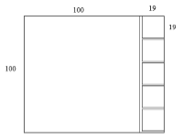
【来源】 2018年广东选调生考试《申论》真题（思维）第60题

第61题
【知识点】 多级数列
【答案】 B
【解析】 本题为多级数列。数列单调递减，变化趋势平缓，优先考虑做差，新数列（前项-后项）为：2，4，6，8，（ ），新数列是公差为2的等差数列。下一项为10，则所求项为14-10＝4。因此本题选B。
【来源】 2018年广东选调生考试《申论》真题（思维）第61题

第62题
【知识点】 多级数列
【答案】 C
【解析】 本题为多级数列。数列单调变化，优先考虑做差，新数列（前项-后项）为：16，8，4，2，（ ），新数列是公比为1/2的等比数列。下一项为1。则所求项为0-1＝-1。因此本题选C。
【来源】 2018年广东选调生考试《申论》真题（思维）第62题

第63题
【知识点】 多级数列
【答案】 C
【解析】 本题为多级数列。数列单调递减，变化趋势平缓，优先考虑做差，新数列（前项-后项）为：6，5，4，3，（ ），新数列是公差为1的等差数列。下一项为2，则所求项为8-2＝6。因此本题选C。
【来源】 2018年广东选调生考试《申论》真题（思维）第63题

第64题
【知识点】 多级数列
【答案】 A
【解析】 本题为多级数列。数列单调变化，优先考虑做差，新数列（后项-前项）为：4，8，16，（ ），新数列是公比为2的等比数列。下一项为32。则所求项为31+32＝63。因此本题选A。
【来源】 2018年广东选调生考试《申论》真题（思维）第64题

第65题
【知识点】 多级数列
【答案】 D
【解析】 本题为多级数列。数列单调递减，变化趋势平缓，优先考虑做差，新数列（后项-前项）为：5，7，9，（ ），新数列是公差为2的等差数列。下一项为11，则所求项为16+11＝37。因此本题选D。
【来源】 2018年广东选调生考试《申论》真题（思维）第65题

第66题
【知识点】 分数数列
【答案】 C
【解析】 本题为分数数列。本题考查非整数数列中的分数数列考虑反约分，原数列转化为1/3，2/4，3/5，4/6，分子分母分别成规律。分子数列：1，2，3，4，（5），是公差为1的等差数列；
分母数列：3，4，5，6，（7），是公差为1的等差数列。
则所求项为5/7。因此本题选C。
【来源】 2018年广东选调生考试《申论》真题（思维）第66题

第67题
【知识点】 数图数列
【答案】 B
【解析】 本题为数图数列数列。观察每一行数列发现3＝（4＋2）÷2，5＝（3＋7）÷2，9＝（8＋10）÷2，规律为每一行第三项＝（第一项＋第二项）÷2，则所求项为（8＋2）÷2＝5。因此本题选B。
【来源】 2018年广东选调生考试《申论》真题（思维）第67题

第68题
【知识点】 基本数列
【答案】 D
【解析】 本题为递推数列。观察数列发现13＝5＋8，21＝8＋13，34＝13＋21，第三项＝第一项＋第二项，则所求项为21＋34＝55。因此本题选D。
【来源】 2018年广东选调生考试《申论》真题（思维）第68题

第69题
【知识点】 多级数列
【答案】 B
【解析】 本题为多级数列。解法一：数列变化趋势平缓，考虑做和。做和如图所示：
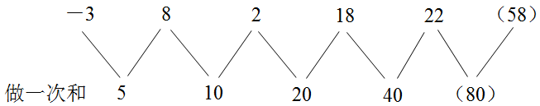
和数列是一个公比为2的等比数列，下一项为40×2＝80，则所求项为80－22＝58。
因此本题选B。
解法二：考虑倍数递推数列，观察数列发现2＝－3×2＋8，18＝8×2＋2，22＝2×2＋18，规律为第三项＝第一项×2＋第二项，则所求项为18×2＋22＝58。
因此本题选B。
解法三：隔项做差，做差如图所示：
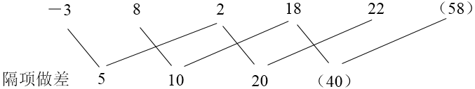
差数列是公比为2的等比数列，下一项为2×2＝40，所求项为18＋40＝58。
因此本题选B。
【来源】 2018年广东选调生考试《申论》真题（思维）第69题

第70题
【知识点】 非整数数列
【答案】 A
【解析】 本题为小数数列。分组看整数和小数数列。小数部分：02，13，24，35，46，（ ），是公差为11的等差数列，所求项小数部分为46＋11＝57；整数部分：0，3，8，5，4，（ ），观察整数部分，发现0＝0×2，3＝1×3，8＝2×4……，规律是整数部分等于小数部分的两个位数上数字相乘取尾数，所求项整数部分为5×7＝35取5，则所求项为5.57。因此本题选A。

【来源】 2018年广东选调生考试《申论》真题（思维）第70题

第71题
【知识点】 重构类
【答案】 A
【解析】 第一步，明确设问内容。
题目要求三个图形可以拼成的是。对题干图形进行数字标记。
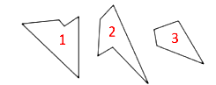
第二步，分析选项。
寻找平行边，将其拼合后，如下图所示：
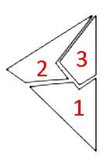
因此，选择A选项。
【来源】 2018年广东选调生考试《申论》真题（思维）第71题

第72题
【知识点】 重构类
【答案】 D
【解析】 第一步，明确提问方式。第二步，根据题干可知，两个图中都出现了面2，面2的相邻面分别是1、3、6，根据六面体面之间的关系，可知面4或者面5与面2为相对面，那么面4和面5就不能是彼此的相对面。因此，选择D选项。
【来源】 2018年广东选调生考试《申论》真题（思维）第72题

第73题
【知识点】 重构类
【答案】 C
【解析】 本题属于重构类，主要考查旋转体。
根据“以梯形上底为轴旋转”，可知最终应可以转出中间缺少了圆锥的圆柱体。
因此本题选C。

【来源】 2018年广东选调生考试《申论》真题（思维）第73题

第74题
【知识点】 重构类
【答案】 D
【解析】 本题属于重构类，主要考查剖视图。
A项：只需要沿着中间往斜下方向即可截出（避开里面圆锥及圆柱即可）；
B项：避开圆锥，往下垂直切即可获得；
C项：以圆柱的直径往下垂直切即可得到；
D项：【不能共存】外面大椭圆需要斜切，内部圆形需要横切，两个图形不能共存，排除。
因此本题选D。

图形示意如下：
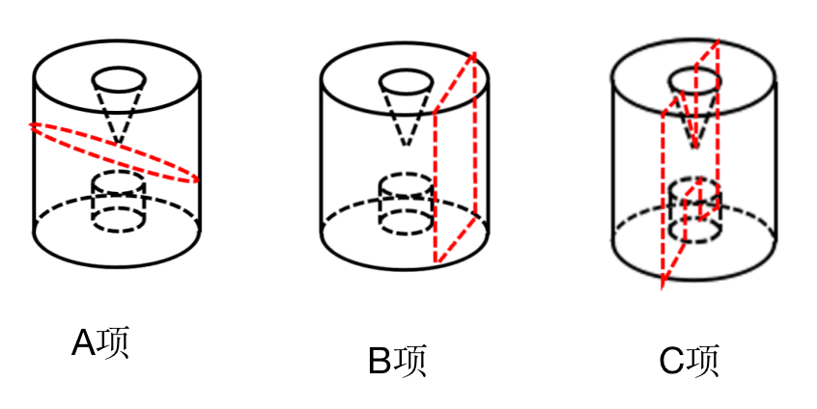

【来源】 2018年广东选调生考试《申论》真题（思维）第74题

第75题
【知识点】 重构类
【答案】 C
【解析】 本题属于位置类，主要考察立体滚动。题干立体图形是三层小方块，故排除B项和D项，题干立体图形是非对称图形，故排出A选项。因此本题选择C选项。
【来源】 2018年广东选调生考试《申论》真题（思维）第75题

第76题
【知识点】 重构类
【答案】 B
【解析】 本题属于重构类，主要考查三视图。
A项，左视图右上角少一个小正方形，错误，排除；
B项，符合题干所给的三视图；
C项，左视图右上角少一个小正方形，错误，排除；
D项，左视图右上角少一个小正方形，错误，排除。
因此本题选B。

【来源】 2018年广东选调生考试《申论》真题（思维）第76题

第77题
【知识点】 重构类
【答案】 C
【解析】 本题属于数量类，主要考查立体拼合。
A项，只需未知正方形为黑色，正方体下层（未知、左、右）三个黑色即可组成，排除；
B项，只需未知正方形为黑色，截取正方体下层（前、左、未知）三个图案即可组成，排除；
C项，无论未知正方形为黑白，都不可构成；
D项，无论正方形是黑白颜色，只需截取左半部分三个图案，即可构成，排除。
因此本题选C。
【来源】 2018年广东选调生考试《申论》真题（思维）第77题

第78题
【知识点】 重构类
【答案】 A
【解析】 本题属于重构类，主要考查平面展开图（四面体）。
A项：使用描线法可以快速得到立体图中间交线在平面图标定时不对应，五角星和三角形位置反了，不能折成；
B项：满足题意；
C项：满足题意；
D项：满足题意；
因此本题选A。
【来源】 2018年广东选调生考试《申论》真题（思维）第78题

第79题
【知识点】 重构类
【答案】 B
【解析】 本题属于重构类，主要考查立体拼合。
图②在空间上逆时针方向旋转90°放置在图①右侧；
图④放倒嵌入图②的右下角；
图①②④具体拼合情况如下图。
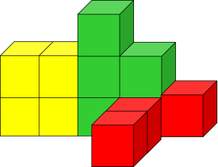
因此本题选B。
（备注：本题可采用“排除法”，图形③一排4个方块最为特殊，在立体图中能摆放的位置有限，且一旦摆上后，会把其他块分割，无法组成连接的图形，由此可以排除图形③）
【来源】 2018年广东选调生考试《申论》真题（思维）第79题

第80题
【知识点】 重构类
【答案】 B
【解析】 本题属于位置类，主要考察翻转。
突破口是折痕（对称轴）在折叠前后相对位置不变，折痕1和折痕2垂直，折痕2和折痕3平行，折痕3和折痕4垂直，也可以看到折痕4和折痕1平行。
因此本题选择B选项。
【来源】 2018年广东选调生考试《申论》真题（思维）第80题

